Лабораторное занятие № 22-23.
Методы
Выполнил Дацук

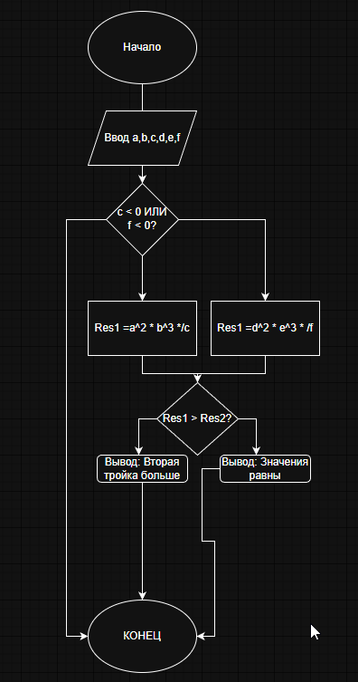

private void button4_Click(object sender, EventArgs e)
{
try
{
double a = double.Parse(textBoxA.Text);
double b = double.Parse(textBoxB.Text);
double c = double.Parse(textBoxC.Text);

double d = double.Parse(textBoxD.Text);
double ee = double.Parse(textBoxE.Text);
double f = double.Parse(textBoxF.Text);
if (c < 0 || f < 0)
{
MessageBox.Show("Числа C и F должны быть положительными (корень из отрицательного числа нельзя извлечь)!");
return;
}
double val1 = CalculateFormula(a, b, c);
double val2 = CalculateFormula(d, ee, f);
if (val1 > val2)
MessageBox.Show($"Первая тройка больше! Значение: {val1:F2}");
else if (val2 > val1)
MessageBox.Show($"Вторая тройка больше! Значение: {val2:F2}");
else
MessageBox.Show("Значения равны!");
}
catch (FormatException)
{
MessageBox.Show("Пожалуйста, введите корректные числа во все поля.");
}

